Pressinformation september 2011

Ny medarbetare på Kommunicera i Malmö

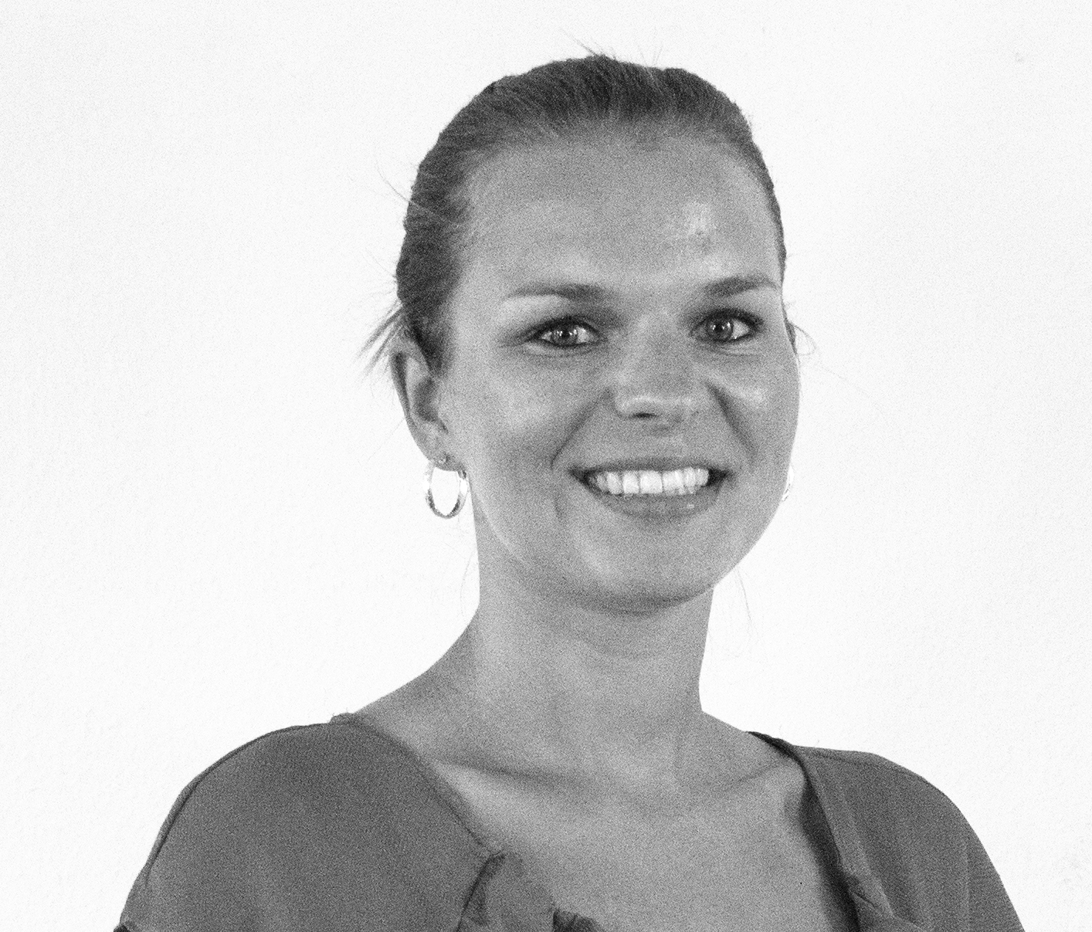
PR-byrån Kommunicera i Malmö har rekryterat Ronja Strand som juniorkonsult. Ronja har tidigare studerat medie- och kommunikationsvetenskap vid Linnéuniversitetet i Växjö och har med sig erfarenhet från praktik på andra pr-byråer. På Kommunicera kommer hon att jobba med produktionsledning och koordinering.

För ytterligare information, vänligen kontakta:
Fredrik Sieradzki, 073-65 64 400, fredrik@kommunicera.biz
http://www.kommunicera.biz
Kommunicera på MyNewsdesk: http://www.mynewsdesk.com/se/pressroom/kommunicera

